Конституция Российской Федерации гарантирует право на получение квалифицированной юридической помощи. В случаях, предусмотренных законом, она оказывается бесплатно.

Кто имеет право на получение бесплатной юридической помощи в Тульской области?

- граждане, проходящие (проходившие) военную службу в ВС РФ, граждане, находящиеся (находившиеся) на военной службе (службе)
в войсках национальной гвардии Российской Федерации, в воинских формированиях и органах, указанных в п. 6 ст. 1 Федерального закона
от 31.05.1996 № 61-ФЗ «Об обороне», при условии их участия в специальной военной операции
на территориях Украины, ДНР, ЛНР, Запорожской области и Херсонской области и (или) выполнения ими задач по отражению вооруженного вторжения на территорию Российской Федерации, в ходе вооруженной провокации на Государственной границе Российской Федерации и приграничных территориях субъектов Российской Федерации, прилегающих к районам проведения специальной военной операции на территориях Украины, ДНР, ЛНР, Запорожской области и Херсонской области, находящиеся (находившиеся) на указанных территориях служащие (работники) правоохранительных органов Российской Федерации, граждане, выполняющие (выполнявшие) служебные и иные аналогичные функции на указанных территориях, а также члены семей указанных граждан;
- граждане, призванные на военную службу
по мобилизации в ВС РФ, граждане, заключившие контракт о добровольном содействии в выполнении задач, возложенных на ВС РФ, при условии их участия в специальной военной операции
на территориях Украины, ДНР, ЛНР, Запорожской области и Херсонской области и (или) выполнения ими задач по отражению вооруженного вторжения на территорию Российской Федерации, в ходе вооруженной провокации на Государственной границе Российской Федерации и приграничных территориях субъектов Российской Федерации, прилегающих к районам проведения специальной военной операции на территориях Украины, ДНР, ЛНР, Запорожской области и Херсонской области, граждане, заключившие контракт (имевшие иные правоотношения) с организацией, содействующей выполнению задач, возложенных на ВС РФ,
при условии их участия в специальной военной операции на указанных территориях, а также члены семей указанных граждан;
- лица, принимавшие в соответствии
с решениями органов государственной власти ДНР, ЛНР участие в боевых действиях в составе ВС ДНР, Народной милиции ЛНР, воинских формирований
и органов ДНР и ЛНР, начиная с 11.05.2014,
а также члены семей указанных лиц.

В каких случаях оказывается бесплатная юридическая помощь?

- заключение, изменение, расторжение, признание недействительными сделок с недвижимым имуществом, государственная регистрация прав на недвижимое имущество и сделок с ним (в случае, если квартира, жилой дом или их части являются единственным жилым помещением гражданина и его семьи);
- признание права на жилое помещение, предоставление жилого помещения по договору социального найма, договору найма специализированного жилого помещения, предназначенного для проживания детей-сирот и детей, оставшихся без попечения родителей, лиц из числа детей-сирот и детей, оставшихся без попечения родителей, расторжение и прекращение договора социального найма жилого помещения, выселение из жилого помещения (в случае, если квартира, жилой дом или их части являются единственным жилым помещением гражданина и его семьи), расторжение и прекращение договора найма специализированного жилого помещения, предназначенного для проживания детей-сирот и детей, оставшихся без попечения родителей, лиц из числа детей-сирот и детей, оставшихся без попечения родителей, выселение из указанного жилого помещения;
- признание и сохранение права собственности на земельный участок, права постоянного (бессрочного) пользования, а также права пожизненного наследуемого владения земельным участком (в случае, если на спорном земельном участке или его части находятся жилой дом или его часть, являющиеся единственным жилым помещением гражданина и его семьи);
- защита прав потребителей (в части предоставления коммунальных услуг);
- отказ работодателя в заключении трудового договора, нарушающий гарантии, установленные Трудовым кодексом Российской Федерации, восстановление на работе, взыскание заработка, в том числе за время вынужденного прогула, компенсации морального вреда, причиненного неправомерными действиями (бездействием) работодателя;
- признание гражданина безработным и установление пособия по безработице;
- возмещение вреда, причиненного смертью кормильца, увечьем или иным повреждением здоровья, связанным с трудовой деятельностью или с чрезвычайной ситуацией;
- предоставление мер социальной поддержки, оказание малоимущим гражданам государственной социальной помощи, предоставление субсидий на оплату жилого помещения и коммунальных услуг;
- назначение, перерасчет и взыскание страховых пенсий по старости, пенсий по инвалидности и по случаю потери кормильца, пособий по временной нетрудоспособности, беременности и родам, безработице, в связи с трудовым увечьем или профессиональным заболеванием, единовременного пособия при рождении ребенка, ежемесячного пособия по уходу за ребенком, социального пособия на погребение;
- установление и оспаривание отцовства (материнства), взыскание алиментов;
- установление усыновления, опеки или попечительства над детьми-сиротами и детьми, оставшимися без попечения родителей, заключение договора об осуществлении опеки или попечительства над такими детьми;
- защита прав и законных интересов детей-инвалидов, детей-сирот и детей, оставшихся без попечения родителей, лиц из числа детей-сирот и детей, оставшихся без попечения родителей, и лиц, потерявших в период обучения обоих родителей или единственного родителя;
- реабилитация граждан, пострадавших
от политических репрессий;
- ограничение дееспособности;
- обжалование нарушений прав и свобод граждан при оказании психиатрической помощи;
- медико-социальная экспертиза, реабилитация инвалидов и абилитация инвалидов;
- обжалование во внесудебном порядке актов органов государственной власти, органов местного самоуправления и должностных лиц;
- восстановление имущественных прав, личных неимущественных прав, нарушенных в результате чрезвычайной ситуации, возмещение ущерба, причиненного вследствие чрезвычайной ситуации;
- обеспечение денежным довольствием военнослужащих и предоставление им отдельных выплат в соответствии с Федеральным законом от 7 ноября 2011 года N 306-ФЗ "О денежном довольствии военнослужащих и предоставлении им отдельных выплат";
- предоставление льгот, социальных гарантий и компенсаций лицам, указанным в пунктах 1 и 2;
- предоставление льгот, социальных гарантий и компенсаций лицам, указанным в пункте 3;
- признание гражданина из числа лиц, указанных в пунктах 1 и 2 (за исключением членов их семей), безвестно отсутствующим;
- объявление гражданина из числа лиц, указанных в пунктах 1 и 2 (за исключением членов их семей), умершим;
- В соответствии с Законом Тульской области от 16.07.2012 № 1782-ЗТО «О регулировании отдельных отношений в области обеспечения граждан бесплатной юридической помощью» (за исключением членов их семей) по вопросам:
- защиты жилищных прав (если квартира, жилой дом или их части являются единственным жилым помещением гражданина и его семьи, за исключением споров между членами семьи);
- связанным с реализацией и защитой их наследственных прав;
- представления в судах, государственных
и муниципальных органах, организациях их интересов, если они являются истцами (заявителями)
и ответчиками при рассмотрении судами дел
о предоставлении мер социальной поддержки;
- установления в отношении них фактов, имеющих юридическое значение, предусмотренных статьей 264 Гражданского процессуального кодекса Российской Федерации;
- В соответствии с Законом Тульской области от 16.07.2012 № 1782-ЗТО «О регулировании отдельных отношений в области обеспечения граждан бесплатной юридической помощью» (и членам их семей)
по вопросам:
- установления в отношении них либо гражданина из числа лиц, указанных в пунктах 1-3, фактов, имеющих юридическое значение, предусмотренных статьей 264 Гражданского процессуального кодекса Российской Федерации;
- защиты жилищных прав (если квартира, жилой дом или их части являются единственным жилым помещением гражданина и его семьи, за исключением споров между членами семьи);
- наследования имущества погибших (умерших) граждан из числа лиц, указанных в пунктах 1-3 (за исключением членов их семей);
- представления в судах, государственных и муниципальных органах, организациях их интересов, если они являются истцами (заявителями)
и ответчиками при рассмотрении судами дел
о предоставлении мер социальной поддержки.
Вне зависимости от принадлежности
к перечисленным категориям бесплатная юридическая помощь оказывается в режиме online всем гражданам в рамках проекта Федеральной палаты адвокатов Российской Федерации «Адвокаты – гражданам», размещенного в разделе Адвокатской газеты «АГ-Эксперт» (https://www.advgazeta.ru/ag-expert/ или см. qr-код).
Кто оказывает помощь?
- Участники государственной системы бесплатной юридической помощи Тульской области (региональные территориальные органы федеральных органов исполнительной власти, органы исполнительной власти Тульской области, территориальные органы управления государственных внебюджетных фондов в рамках их компетенции, нотариусы по вопросам нотариальной деятельности,
а также адвокаты, являющиеся участниками государственной системы бесплатной юридической помощи, Уполномоченный по правам человека
в Тульской области);
- ГКУ ТО «Государственное юридическое бюро Тульской области»;
- Участники негосударственной системы бесплатной юридической помощи Тульской области (юридические клиники, негосударственные центры бесплатной юридической помощи).
С дополнительной информацией об участниках системы бесплатной юридической помощи Тульской области, видах и случаях оказания ими названной помощи, можно ознакомиться в разделах «Бесплатная юридическая помощь» на официальных сайтах участников, а также в подразделе «Бесплатная юридическая помощь» раздела «Деятельность»
на официальном сайте Управления Минюста России по Тульской области (https://to71.minjust.gov.ru).

Управление Минюста России по Тульской области  300041, г. Тула,  ул. Благовещенская, д. 9  Телефон: 8 (4872) 26-81-63  e-mail: ru71@minjust.gov.ru;  сайт: https://to71.minjust.gov.ru | Министерство по правовому обеспечению Тульской области  300041, г. Тула, пр. Ленина, д. 2  Телефон: 8 (4872) 30-62-41  e-mail: pravo@tularegion.ru;  сайт: http://gosprav.tularegion.ru/
Тульская областная адвокатская палата  300000, г. Тула,  ул. Жуковского, д. 33  Телефон: 8 (4872) 36-38-69  e-mail: toap2007@yandex.ru;  сайт: https://toap71.fparf.ru/ | Государственное юридическое бюро Тульской области  300044, г. Тула, ул. М. Горького, д. 29  300041, г. Тула, ул. Федора Смирнова, д.7  Телефон: 8 (4872) 24-99-90  e-mail: urburo@tularegion.ru;  сайт: https://gosyurburo.tularegion.ru
Управление Министерства юстиции Российской Федерации
по Тульской области

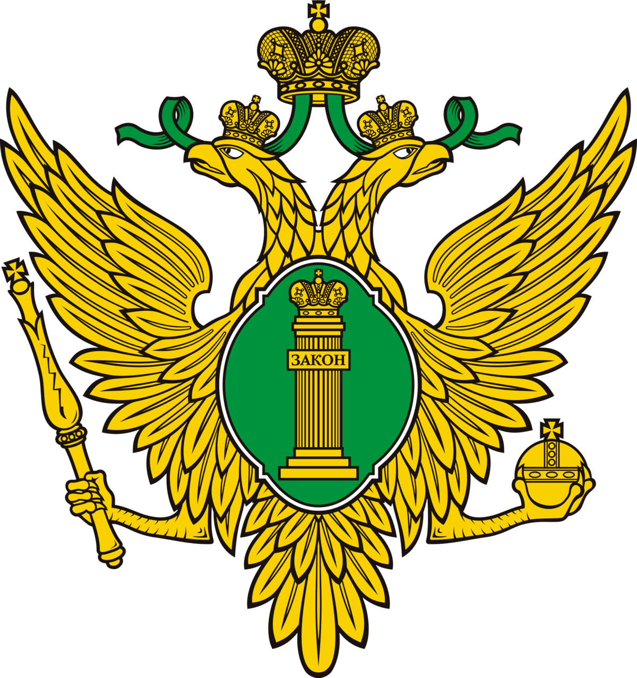
Бесплатная юридическая помощь
для участников СВО
и членов их семей
в Тульской области

 | 
Официальный сайт Управления Минюста России  по Тульской области | Проект ФПА России «Адвокаты – гражданам» (раздел Адвокатской газеты «АГ-Эксперт»)

2025 год

